Cómo usar el menú de exploración para cambiar la variable por defecto.
Made by Comunicaciones Asimetrix with Scribe

1. En el caso de que un cliente que seleccionaste no tenga información de la variable productiva en la que se encuentra filtrado el grafico, te va aparecer el grafico en blanco.
Estos son los pasos a seguir para que puedas seguir revisando los datos de tu cliente:
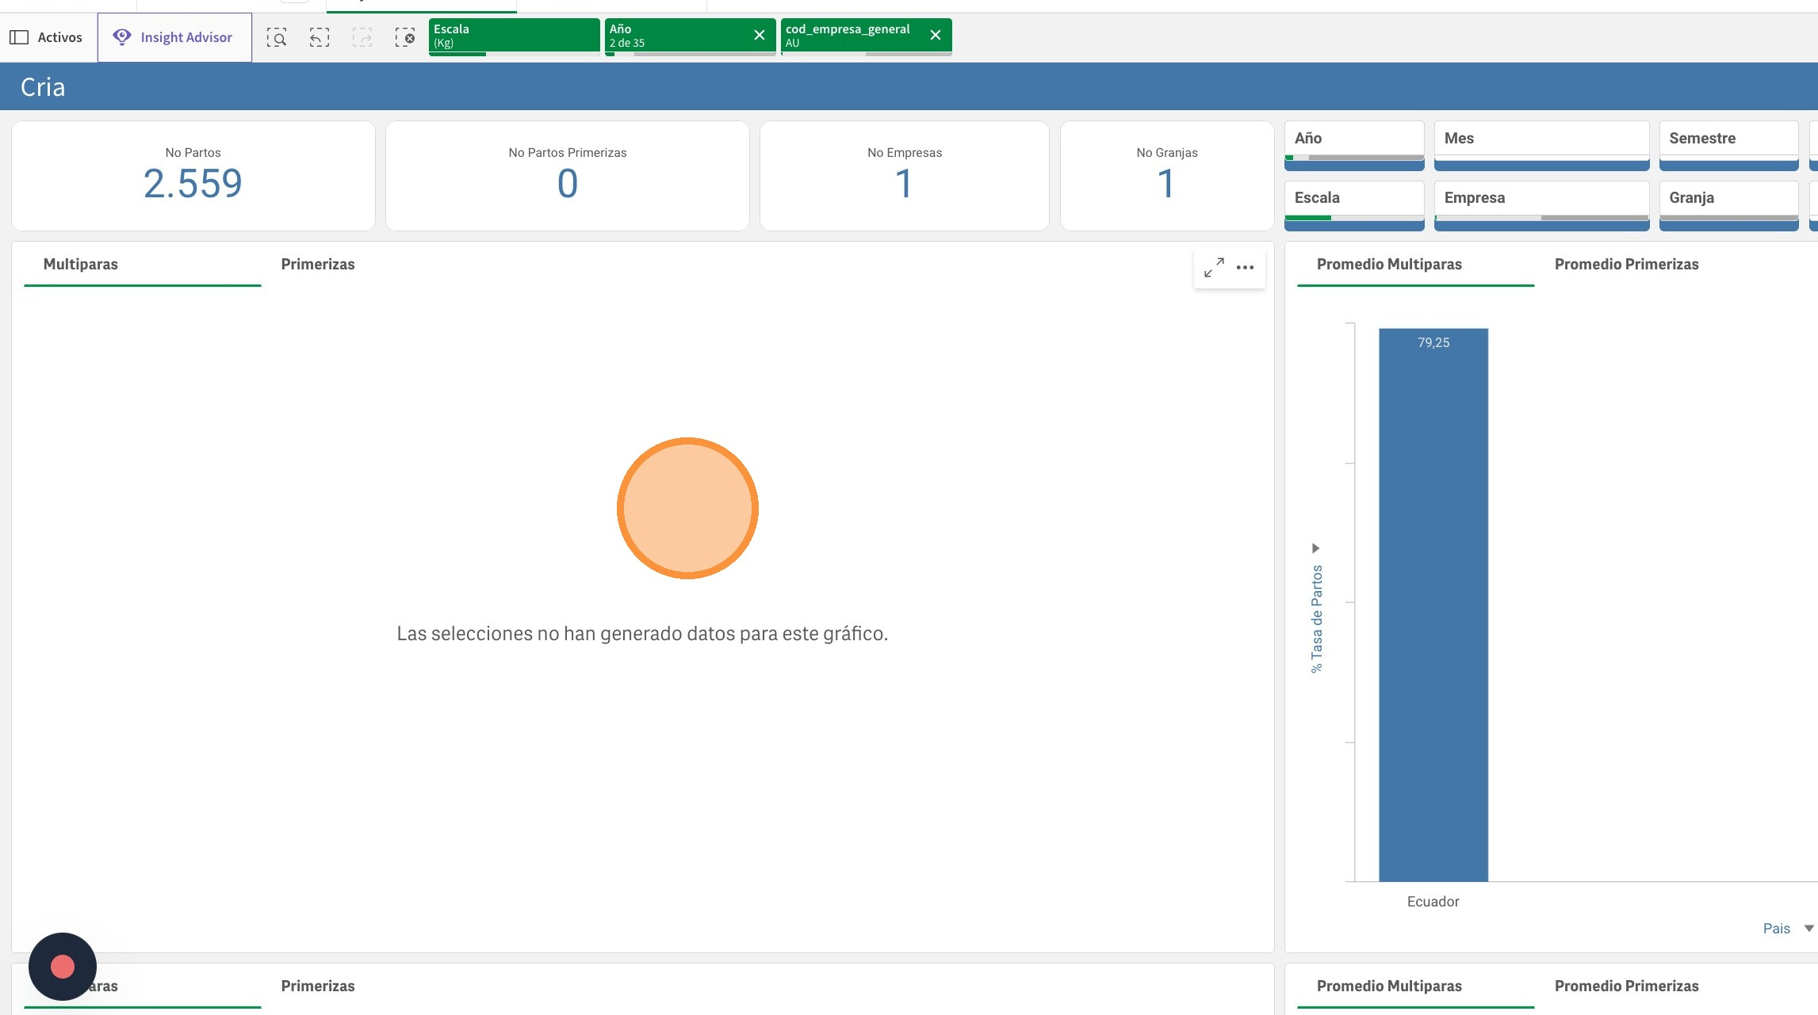
2. Haz click derecho sobre el grafico y selecciona "Gráfico de líneas"
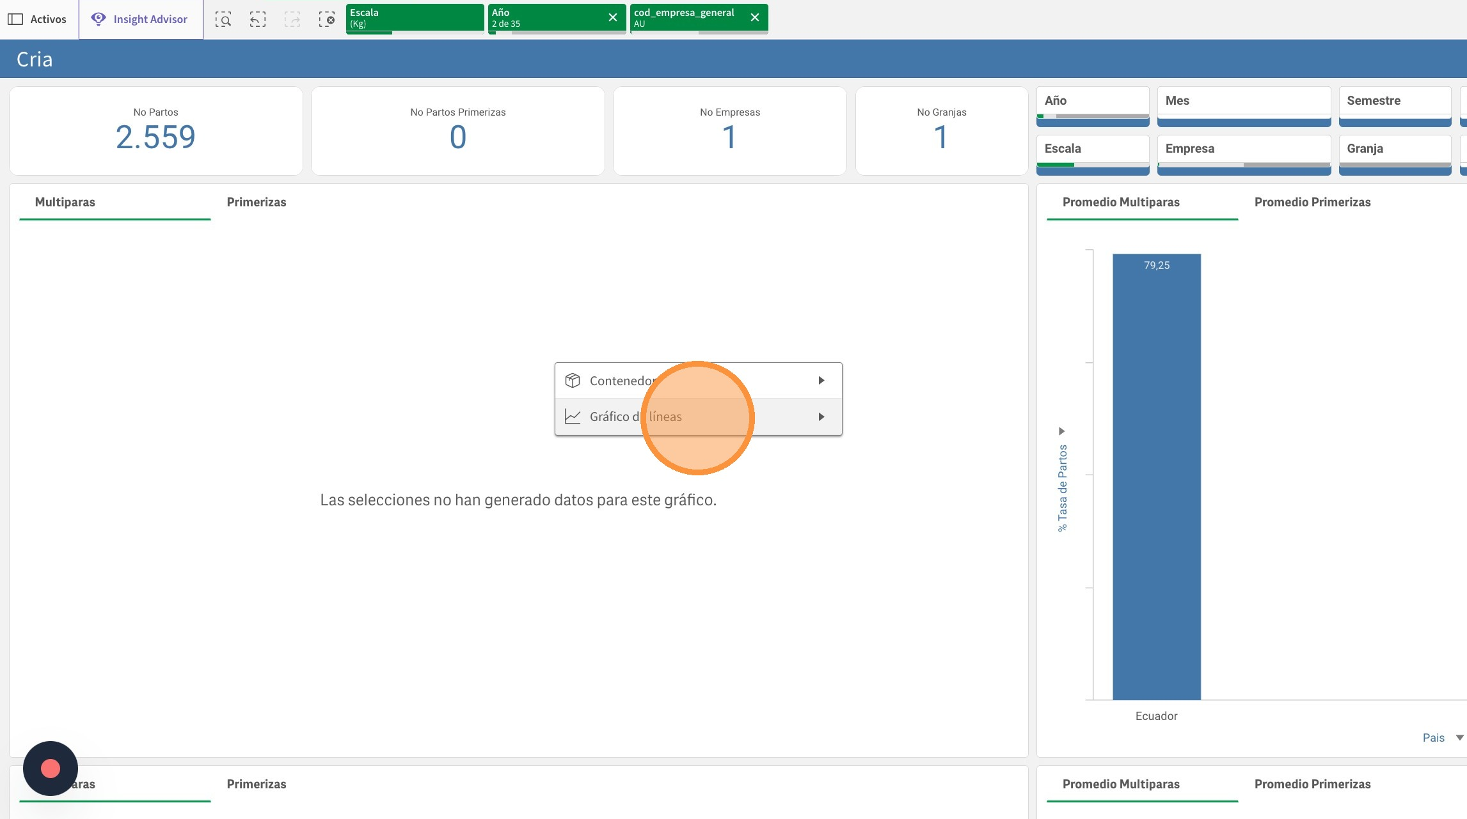
3. Haz click en "Menú de exploración"
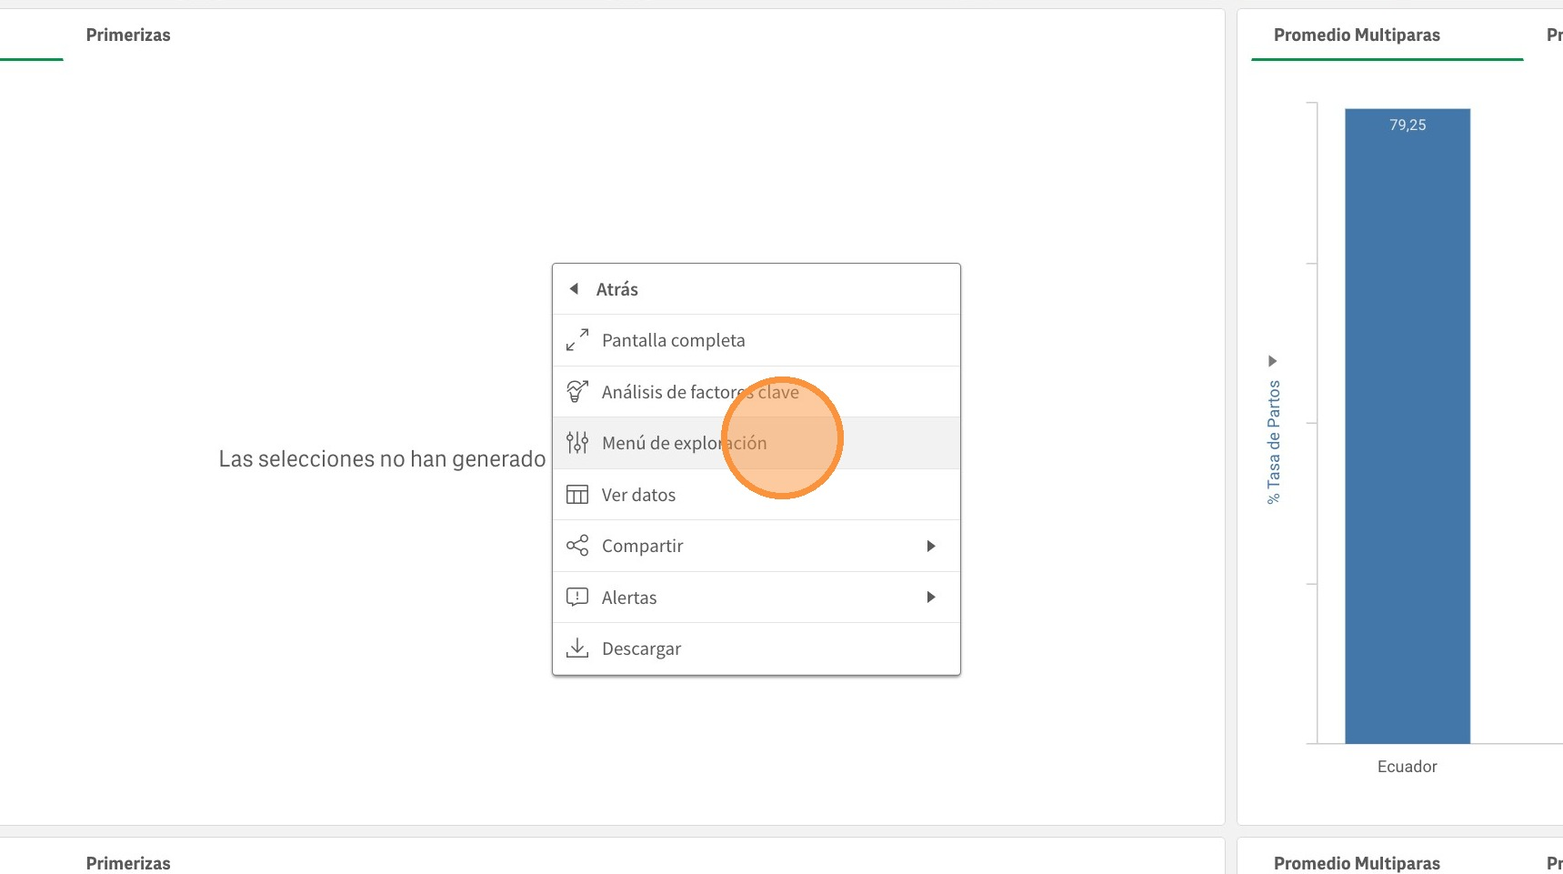
4. y luego click en "Medidas"
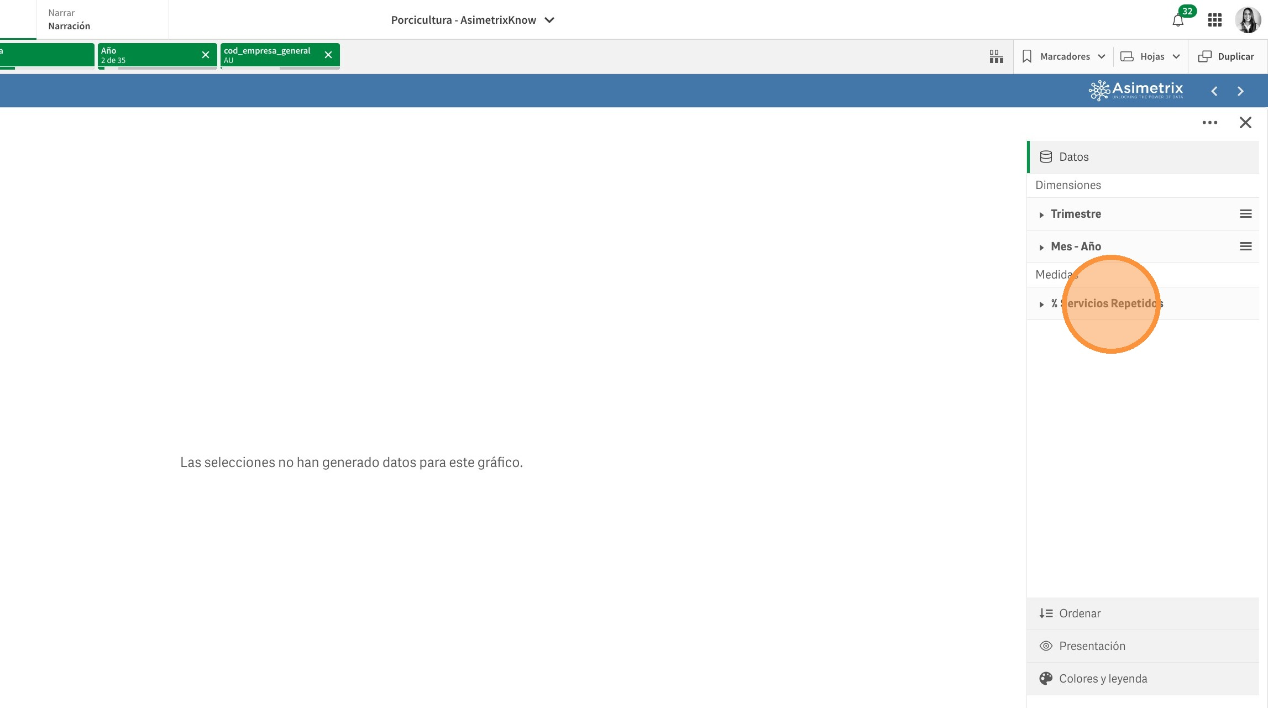
5. Te van aparecer todas las variables productivas que tenemos disponibles, haz click en una variable dirente a la ya seleccionada.
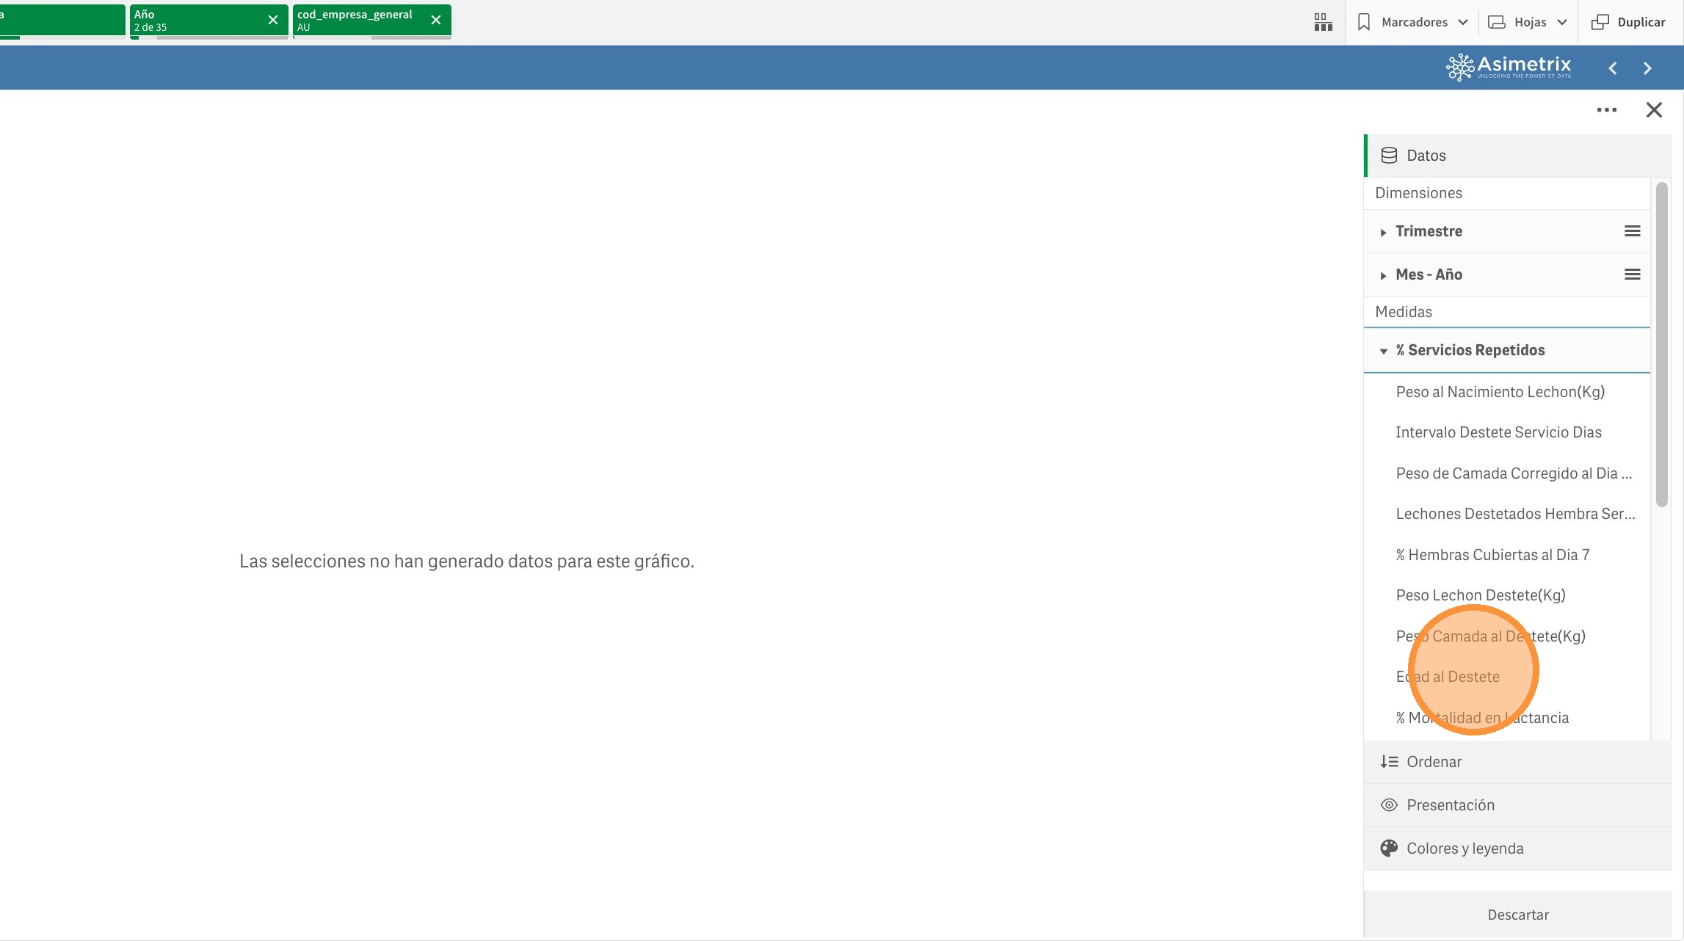
6. Ya puedes visualizar nuevamente los datos!
